

运算放大器运用实验报告



：

运算放大器运用

 计算机科学与技术

 苏廷君

 37220232203813

 2024年11月28日

 2024 12 4 

实验七 运算放大器运用

# 一、实验目的

1、熟悉集成运算放大器的性能和使用方法；

2、掌握集成运放构成基本的运放电路。

3、掌握单电源供电的运放单元电路

# 二、预习要求

1、复习集成运放应用的有关内容，分析本实验各种应用电路的工作原理。

2、根据电路参数，计算反相放大器，同相放大器的电压增益Avp，确定加法器和减法器电路，图中的电阻值（R1，R2 和R3）。并对加法器和减法器的输出值进行理论计算，根据输入波形的情况，预先估计加法、减法器的输出结果。

3、对实验内容进行Multisim仿真，列出仿真结果。对设计部分的内容进行电路仿真。

4、熟悉实验内容和步骤，画好实验数据记录表格。

# 三、实验报告要求

1、画出各种实验电路，列表整理实验数据。

2、计算实验结果，与理论值比较，分析产生误差的主要来源。

3、通过仿真软件完成设计内容，画出仿真电路和结果；

4、提交完整的仿真电路。

# 四、实验原理

集成运放是一种高增益、高输入阻抗、低输出阻抗的直流放大器。若外加反馈网络，便可实现各种不同的电路功能。例如，施加线性负反馈网络，可以实现放大功能，以及加、减、微分、积分等模拟运算功能；施加非线性负反馈网络，可以实现乘、除、对数等模拟运算功能以及其它非线性变换功能。

本实验采用TL082集成运算放大器，其管脚排列如图1所示，左下角（标记处）为第1脚，以逆时针的顺序递增管脚号。TL082 型为双运放、TL084为四运放。

**注意** 在使用过程中，正、负电源不能接反，输出端不能碰电源，接错将会烧坏运放。

运放应该接在两排5孔面包板中间，不得查在同一块5孔面板板上。

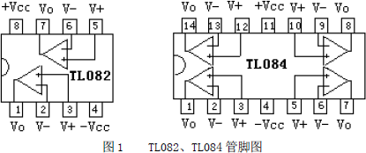

集成运放的应用非常广泛。本实验仅对集成运放外加线性负反馈后的若干种电路功能进行实验研究。

## 1、反相放大器

电路如图2所示，信号由反相端输入。在理想的条件下，反相放大器的闭环电压增益为

*A*  *UO*   *RF*

*V*

*U*i *R*1

由上式可知、闭环电压增益的大小、完全取决于电阻的比值RF/R1、电阻值的误差，将是测量误差的主要来源。

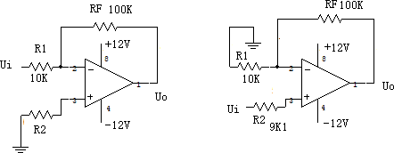

图2 反相放大器 图3 同相放大器

当取RF = R1，则放大器的输出电压等于输入电压的负值，即：UO=-Ui,此时反相放大器起反相跟随器作用。

## 2、同相放大器

电路如图3所示，信号由同相端输入。在理想的条件下，同相放大器的闭环电压增益为：

*AV*  *UO*

*Ui*

 1 *RF*

*R*1

## 3、电压跟随器

电路如图4所示，它是在同相放大器的基础上，当R1→∞时，AVF→1,同相放大器就转变为电压跟随器。它是百分之百电压串联负反馈电路，具有输入阻抗高、输出阻抗低、电压增益接近1的特点。

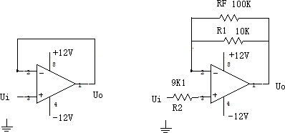

图4 图5

图4中，由于反相端与输出端直接相连，当输入电压超过共模输入电压允许值时，则会发生严重的堵塞现象，为了避免发生这种现象，通常采用图

5 所示的电压跟随器改进电路。并令R2= 1||RF=9.1KΩ。

## 4、反相加法器

电路如图6 所示。当反相端同时加入信号Vi1和Vi2,在理想的条件下，输出电压为

*U*  ( *RF U*  *RF U* ) ，当R =R 时，*U*   *RF* (*U* *U* ) 。

*O R i*1 *R i* 2

1 2 *O*

*R* i1 *i* 2

1 2 1

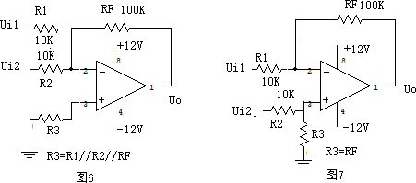

## 5、减法器

电路如图7 所示，当反相和同相输入端分别加入Vi1 和Vi2 时，在理想条

件下，若R1=R2，RF = R3时，输出电压为

## 6、积分器

*U*  *RF* (*U*

*R*1

*O*

i2

*Ui* 2 ) 。

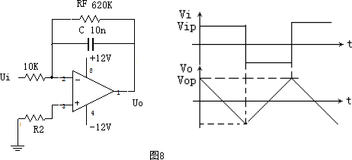

电路如图8所示，输入（待积分）信号加到反相输入端，在理想条件下，如果电容两端的初始电压为零，则输出电压为

*U* (*t*)   1 *T* /2

*O RC* 0 *Ui*(*t* )*dt*

1

当Vi(t)是幅值为Ei（Vpp/2)的阶跃电压时

*UO* (t) 

1

*R*1*C*

*Eit*

此时，输出电压Uo(t)随时间线性下降。当Vi(t)是峰值振幅为Vip的矩形波时,Vo(t)的波形为三角波。如图8（b）所示，根据上式，输出电压的峰一峰值为

*Uop* *p*

 *Uip* * *T*

*R*1*C* 2

在实际实验电路中，通常在积分电容C的两端并接反馈电阻RF，其作用是引入直流负反馈减小运放非理想特性（偏置电压）导致的输出直流漂移。但是RF的存在会对电容的充放电电流产生分流，从而对积分器的线性关系有影响。为降低这种影响，减小误差，RF不宜取太小。RF应该远大于反相输入端串接的电阻（10倍以上），本电路取100KΩ。构成积分电路的条件是电路的时间常数必须要大于或等于10倍于输入波形的时间宽度。

微分器电路如图9（a）所示，输入（待积分）信号加到反相输入端，在

理想条件下，如果电容两端的初始电压为零，则

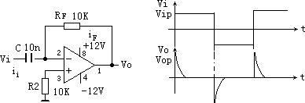

（a) (b)

图9 微分器

i (t)  C dVi (t)

其中ii (t)  i F

i

(t) ，故Vo(t)  R

Fi F

dt

(t)  R

C dVi (t) ，微分器的输出电

F dt

压正比于输入电压对时间的微分。当输入电压 Vi（t）为阶跃信号时，考虑到信号源总存在内阻，在 t = 0 时，输出电压仍为一有限值，随着电容 C 的充电，输出电压 Vo（t）将逐渐地衰减，最后趋 0，如图 9（b）。

## 7、差分放大器

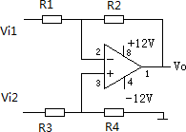

图10 差分放大器

如图所示，差分放大器有一个输出和两个输入；其中一个加在反相端，另一个加在同相端。可以由叠加原理求成各自输入对应的输出的和作为总输出。经整理后可得：

*v*  *R*2 (1 *R*1 / *R*2 *v*  *v* ) , *R*  *R* , *R*  *R* , *R*  0

*o R* 1 *R* / *R i*2 *i*1

*i*1 1

*i* 2 2 *o*

1 3 4

当电路中的电阻对成相等比值的时候，即R3/R4=R1/R2的时候，这些电阻形成了一种平衡电桥，输出得以简化成下面的形式

*v*  *R*2 (*v*  *v* )

*o*

*i* 2 *i*1

*R*

1

输出正比于输入的差值，故此电路得名为差分放大器。差分放大器可以很方便的从高共模信号里面提取很小的差分信号。

## 8、仪用放大器

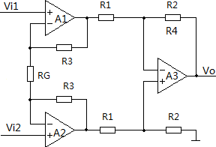

**图11 仪用放大器**

仪表放大器是满足如下技术要求的差分放大器：（a）极高（理想为无穷大）的共模和差模输入阻抗；（b）很低的（理想为零）的输出阻抗；（c）精确和稳定的增益，一般在1V/V~ 103V/V；（d）极高的共模抑制比。经过适当的加工，上面的差分放大器可以满足后面三项要求。由于其差模和共模输入电阻为

*R*  2*R* , *R*  *R*1  *R*2 (令R ＝R ，R ＝R ）

*id* 1 *ic* 2

3 1 4 2

它们都是有限的。在该放大器前面设置两个高输入阻抗的缓冲器可以消除这些缺陷。这就是三运放的经典电路（下图11）了，本实验中用该放大器作输入级。该电路增益为

A＝（1＋2 R3 ）*( *R*2 )

RG *R*1

## 9、电流－电压转换器

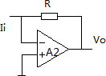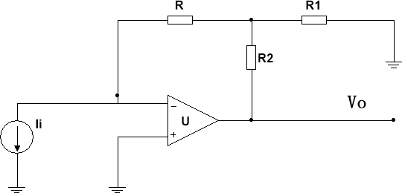

图12 I-V变换器

电流－电压转换器（I－V转换器）也称为跨阻放大器；它接受一个输入电流i，并产生Vo=AI的输出电压，这里A是电路增益，以V/A计算。对于如下图所示的电路中，Vo=-RIi,增益为-R，负号是因为电流参考方向取值的原因。

增益的幅度也称为该转换器的灵敏度，对于给定的输入电流变化，I-V变换电路给出其输出电压的变化；对于1V/mA的灵敏度，需要R=1KΩ；对于

1V/uA的灵敏度，则需要R=1MΩ。

对于高灵敏度的应用可能会带来大电阻的要求，可以采用T型网络来实现，避免过大的电阻需求。

*v*  *kRi* ，其中*k*  1 *R*2  *R*2

*o* 1

*R*1 *R*

在实际的运算放大器中，它的输入端流出的一个小的电流称为输入偏置电流，它可以影响高灵敏度的I－V转换器的性能。这里Ii本身是很小的，这一缺点可以通过改用低输入偏置电流的运算放大器来克服，比如JET输入和 MOSFET输入运算放大器。

# 五、实验仪器

1、示波器 1 台

2、信号发生器 1 台

3、数字万用表 1 台

4、电子学实验箱 1 台

5、多合一实验箱 1 套*

# 六、实验内容

## 1、反相放大器

1. 按图2 搭实验电路。先测量RF =100 kΩ, R1=10kΩ, 计算

AVF = -RF/R1=-10。

1. 输入直流信号电压Vi1 ，用数字电压表DCV 档分别测量Vi 和Vo 记入下表,并计算电压放大倍数AVF ( Vi 取+0.5V 和-0.5V 左右二个值)
2. 将输入信号改为频率1KHz 的正弦波，当Vi = 0.5V 时，用数字电压表ACV 挡分别测量Vi 和Vo，在测量过程中，输出端应接示波器监视输出波形,不应有削波失真或自激/干扰现象。并计算AVF 值。
3. 将图2 中RF 改为10KΩ，此时运放工作在反相跟随状态，输入端加上正弦波信号电压，用双线示波器同时观察Vi 和Vo 。当Vi 分别为0.5V 和5V时，测量对应的输出电压Vo ，在同一时间坐标上画出输入、输出波形。

|  |  |  |  |  |  |  |
| --- | --- | --- | --- | --- | --- | --- |
|  | 直流 | | 交流 | 跟随（交流） | | 波形 |
| Vi | 0.500 | -0.500 | 0.500 | 0.500 | 5.003 |  |
| Vo | -5.044 | 4.969 | 5.041 | 0.499 | 4.997 |
| Avf | -10.088 | -9.938 | 10.082 | 0.998 | 0.999 |

1. 保持输入信号幅度不变，将频率逐渐增加至1MHz，说明输出波形的变化并解释之。

保持输入信号幅度不变，将频率逐渐增加至1MHz，在低频段，输出波形变化不大。在中高频段，随着频率的增加，放大器的输出波形开始出现衰减。这是因为放大器内部的电阻和电容会开始限制高频信号的传输。在这个频段，出现信号失真。

## 2、同相放大器

* 1. 按图3搭接实验电路，测量RF = 100 kΩ , R1= 10 kΩ,计算 AVF = Vo /Vi= 1+ RF/R1= 11 。
  2. 其他实验步骤与反相放大器中步骤（3），（4）相同。
  3. 电压跟随器:按图5 搭接实验电路；实验步骤与反相放大器中步骤（4相同。

|  |  |  |  |  |  |  |
| --- | --- | --- | --- | --- | --- | --- |
|  | 直流 | | 交流 | 跟随（交流） | | 波形 |
| Vi | 0.500 | -0.500 | 0.501 | 0.500 | 5.000 |  |
| Vo | 5.574 | -5.440 | 5.545 | 0.500 | 5.000 |
| Avf | 11.148 | 10.88 | 11.07 | 1.00 | 1.00 |

## 3、反相加法器

（1） 按图6 搭接实验电路，若RF = 100KΩ，要求满足Vo= -10（Vi1+Vi2），求出R1、R2、R3值。测量RF = 100 KΩ , R1 = 10 KΩ, R2 = 10 KΩ，计算：

V  ( RF Vi1 RF Vi 2)

o R1 R2

## 4、减法器

已知RF =100K，按图7 选择R1，R2 和R3 值，使满足AVF =10 (Vi2-Vi1)

实验步骤与加法器相同。并要求*Vi*  *Vi* 2 *Vi*1 1*V* .

表2：反相加法、减法器测量表

|  |  |  |  |  |  |  |  |
| --- | --- | --- | --- | --- | --- | --- | --- |
| 加  法 | Vi1（V） | 0.2071 | 0.1558 | 减  法 | Vi1（V） | 0.1652 | 0.7261 |
| Vi2（V） | 0.3156 | 0.4701 | Vi2（V） | 0.5392 | 0.3728 |
| Vo（V）  (测量） | -5.961 | -6.174 | Vo（V）  (测量） | 3.736 | -3.581 |
| Vo（V）  （计算） | -5.277 | -6.259 | Vo（V）  （计算） | 3.740 | -3.533 |

## 5、积分器

（1）按图8 搭接实验电路

（2）从信号发生器输出方波信号作Vi，频率f =1KHz，用双线示波器同时观察Vi 和Vo 的波形。要求Vi 的正负峰值为1V，占空比1/2。在同一时间坐标上画出输入、输出波形，并定量记下Vi、Vo 和周期T，并与理论计算VoP-P 进行比较。

Vi=1V、Vo=2.73V、T=1/2000s

Uop-p=-1/(10*1000*10*0.000000001)*1/2000/2=2.5V

**七、实验小结**

通过本次实验，我们对集成运算放大器的工作原理和实际应用有了更加深入的理解。集成运算放大器因其高精度、高带宽和低噪声的优异特性，广泛应用于各种模拟电路。然而，实验中我们也观察到其存在一定的非线性特性，因此在实际使用时需要特别注意输入信号的幅值，以避免性能下降。

实验过程中，我们需要搭建和测试多个不同的电路。虽然时间较为紧张，但通过与搭档的密切配合和高效分工，我们充分利用每一分钟，最终顺利完成了实验任务。这次实验不仅加深了我们对电路理论的理解，也培养了团队协作和高效执行的能力。

